ПРОЕКТ

МУНИЦИПАЛЬНОЕ ОБРАЗОВАНИЕ
«ПРИМОРСКОЕ ГОРОДСКОЕ ПОСЕЛЕНИЕ»
ВЫБОРГСКОГО РАЙОНА ЛЕНИНГРАДСКОЙ ОБЛАСТИ

СОВЕТ ДЕПУТАТОВ
второго созыва

РЕШЕНИЕ

от _______________________ № _________

Об утверждении схемы многомандатных избирательных округов по выборам депутатов совета депутатов МО «Приморское городское поселение»
В соответствии со статьей 18 Федерального закона от 12.06.2002 года № 67-ФЗ «Об основных гарантиях избирательных прав и права на участие в референдуме граждан Российской Федерации, Уставом муниципального образования «Приморское городское поселение» Выборгского района Ленинградской области, руководствуясь решением территориальной избирательной комиссии Выборгского муниципального района от 15.11.2023 года № 3/22 «Об определении схемы многомандатных избирательных округов по выборам депутатов совета депутатов МО «Приморское городское поселение», совет депутатов
Р Е Ш И Л:
- Утвердить схему трех пятимандатных избирательных округов по выборам депутатов совета депутатов МО «Приморское городское поселение» Выборгского района Ленинградской области (согласно приложениям 1,2).
2. Опубликовать схему многомандатных избирательных округов по выборам депутатов совета депутатов МО «Приморское городское поселение» Выборгского района Ленинградской области, включая её графическое изображение, в официальном сетевом издании в сети Интернет (http://npavrlo.ru) и в газете «Выборг».
3. Решение вступает в силу после официального опубликования в газете «Выборг».

Глава муниципального образования П.А. Ельцов

Разослано: дело, ТИК, ИКЛО, прокуратура, газета «Выборг», http://npavrlo.ru, https://primorsk.vbglenobl.ru.
Приложение № 1
к решению совета депутатов
МО «Приморское городское поселение»
от «_____»_____2023 года № _______

Cхема многомандатных избирательных округов по выборам депутатов совета депутатов муниципального образования «Приморское городское поселение» Выборгского района Ленинградской области

Количество избирателей в муниципальном образовании – 9697
Количество многомандатных избирательных округов – 3
Количество мандатов – 15

Приморский пятимандатный избирательный округ № 1

Количество избирателей в округе - 3174
Количество мандатов в округе– 5

Описание многомандатного избирательного округа
В границах части территории города Приморск - на западе, от условной точки пересечения береговой линии Финского залива с границей МО «Приморское городское поселение» вдоль границы МО «Приморское городское поселение» до пересечения с автодорогой А123; далее вдоль западной границы автодороги А123 до шоссе Выборгское; далее вдоль восточной границы шоссе Выборгское, до улицы Школьная; далее по улице Школьная до Нагорного переулка; далее по межквартальным проездам между домами 9, с включением, по шоссе Выборгское и 12, без включения, по улице Школьная, между домами 23, с включением, и 25, без включения, по шоссе Выборгское до улицы Комсомольская; далее по улице Комсомольская до дома 7а, по шоссе Выборгское; далее по межквартальному проезду между домом 7, с включением, по шоссе Выборгское и 3, без включения, по улице Комсомольская; далее по внутриквартальному проезду между домами 7а, без включения, и 5а, с включением, по шоссе Выборгское, межквартальным проездам между домами 9,7, без включения, по улице Школьная и 6, 8, с включением, по Набережной Лебедева до улицы Школьная; далее на юго-запад по улице Школьная до условной точки береговой линии залива Бьеркёзунд; далее по акватории Финского залива, с включением островов, до границы МО «Приморское городское поселение»; далее вдоль границы МО «Приморское городское поселение», до исходной точки.
В границы Приморского многомандатного избирательного округа № 1 включены: о.Большой Берёзовый, о.Волчий, о.Западный Берёзовый, о.Каменистый, о.Кузнечный, о.Клинок, о.Маковка, о.Малый Берёзовый, о.Петровский, о.Равица, о.Рифовый, о.Рябиновый, о.Рядовой, о.Северный Берёзовый, о.Солнечный, о.Цепной.

Приморский пятимандатный избирательный округ № 2

Количество избирателей в округе – 3028
Количество мандатов в округе – 5

Описание многомандатного избирательного округа
В границах части территории города Приморск - на западе, от дома 57 по шоссе Выборгское (правая сторона) на восток по существующей дороге (через кладбище) до лесной просеки; далее по лесной просеке вдоль существующего ручья, вдоль коридора линии электропередачи до пересечения с железнодорожной дорогой г. Санкт-Петербург – г. Приморск; далее вдоль полосы отвода железнодорожной дороги г. Санкт-Петербург - г. Приморск до пересечения с улицей Станционной; далее на юг по улице Станционная до пересечения с шоссе Приморское; далее на восток по шоссе Приморское до автомобильного моста через реку Ермиловка; далее на юг вдоль западной береговой линии реки Ермиловка до места впадения реки в Финский залив; далее на юго-восток по акватории Финского залива до условной точки пересечения с границей МО «Приморское городское поселение»; далее вдоль границы МО «Приморское городское поселение» 7700 м. на запад, далее 18900 м. на север, 6800 м. на северо-запад по акватории Финского залива, 600 м. на север по акватории залива Бьёркезунд; далее 1300м. на северо-восток до пересечения с условной точкой береговой линии Финского залива; далее от условной точки береговой линии Финского залива до улицы Школьная; далее по улице Школьная, по межквартальным проездам между домом 7, с включением, по улице Школьная и 6,8, без включения, по Набережной Лебедева до дома 9 по улице Школьная; далее по межквартальному проезду между домом 5а, без включения, по шоссе Выборгское и домом 9, с включением, по улице Школьная; далее по межквартальному проезду вдоль северной границы дома 5а и юго-восточной границе дома 7, без включения, по шоссе Выборгское и домом 3, с включением, по улице Комсомольская; далее по межквартальному проезду между домами 23, без включения, и 25, с включением, по шоссе Выборгское; далее на юго-восток по внутриквартальному проезду до дома 9, без включения, по шоссе Выборгское до улицы Школьная; далее на север по улице Школьная до дома 35а, без включения, по шоссе Выборгское; далее вдоль восточной границы шоссе Выборгское, до исходной точки.
В границы Приморского многомандатного избирательного округа № 2 включены: пос. Балтийское, пос. Ермилово, пос. Карасёвка.

Приморский пятимандатный избирательный округ № 3

Количество избирателей в округе – 3495
Количество мандатов в округе – 5

Описание многомандатного избирательного округа
В границах населенных пунктов – на западе, от условной точки пересечения автомобильной дороги А123 с границей МО «Приморское городское поселение» на юг по автомобильной дороге А123 до пересечения с шоссе Выборгское; далее на юго-запад по шоссе Выборгское до пересечения с существующей грунтовой дорогой; далее по существующей дороге (через кладбище) до лесной просеки; далее по лесной просеке вдоль существующего ручья, вдоль коридора линии электропередачи до пересечения с железной дорогой г. Санкт-Петербург – г. Приморск; далее вдоль полосы отвода железной дороги г. Санкт-Петербург – г. Приморск до пересечения с улицей Станционная; далее на юг по улице Станционная до пересечения с шоссе Приморское; далее на восток по шоссе Приморское до автомобильного моста через реку Ермиловка; далее на юг вдоль западной береговой линии реки Ермиловка до места впадения реки в Финский залив; далее на юго-восток по акватории Финского залива до условной точки пересечения с границей МО «Приморское городское поселение»; далее на восток, север, юго-запад вдоль границы МО «Приморское городское поселение» до условной точки пересечения с автомобильной дорогой А123, до исходной точки.
В границы Приморского многомандатного избирательного округа № 3 включены: дер. Александровка, пос. Ермилово городок, пос.ст. Ермилово, пос. Заречье, пос. Зеркальный, дер. Камышовка, пос. Краснофлотское, пос. Красная Долина, пос. Лужки, пос. Малышево, пос. Мамонтовка, пос. Мысовое, пос. Озерки, пос. Пионерское, пос. Рябово, дер. Тарасовское.

Приложение № 2
к решению совета депутатов
МО «Приморское городское поселение»
от «_____»_____2023 года № _______

Графическое изображение схемы многомандатных избирательных округов по выборам депутатов совета депутатов муниципального образования «Приморское городское поселение» Выборгского района Ленинградской области

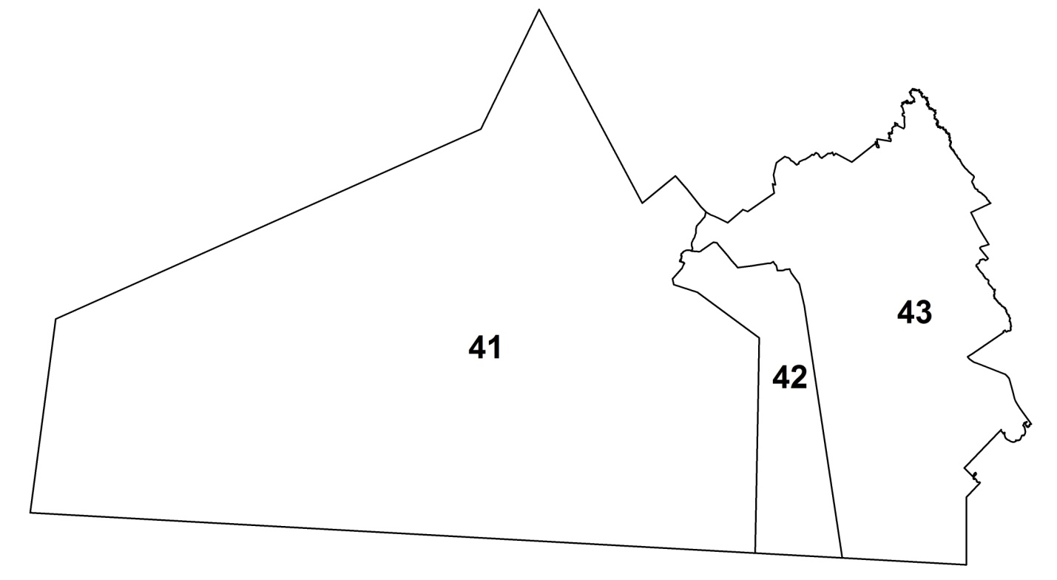
1
2
3

